
七上语文必读名著《西游记》考点归纳
一、作者与背景
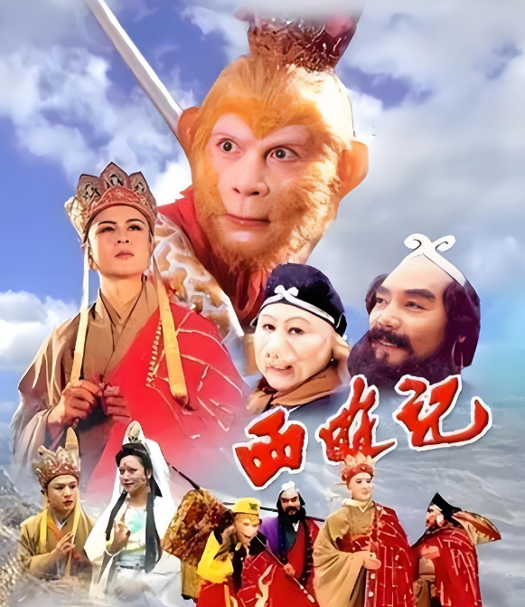
作者：吴承恩（明代小说家），字汝忠，号射阳山人。
创作背景：
基于玄奘法师《大唐西域记》和民间传说改编。
融合道教、佛教思想，反映明代社会现实与人民反抗精神。
成书于明朝中后期，是中国第一部浪漫主义章回体长篇神魔小说。

二、主题思想
核心主题：
通过师徒四人取经的历程，歌颂“不畏艰险、百折不挠”的奋斗精神。
讽刺封建社会的黑暗与腐朽，揭露统治阶级的荒淫无道。
宣扬佛教“普度众生”的思想，同时融入道教“修心炼性”的哲理。
深层寓意：
取经之路象征人生修行的过程，需克服“贪、嗔、痴”等欲望。
妖魔鬼怪代表社会中的邪恶势力或人性弱点。

三、主要人物形象
1、唐僧（玄奘）
身份：金蝉子转世，唐朝高僧，取经团队领导者。
性格：
优点：慈悲为怀、信念坚定、严守戒律。
缺点：迂腐固执、善恶不分（如多次错怪孙悟空）。
典型情节：
四圣试禅心（拒绝美色诱惑）。
三打白骨精（被妖怪迷惑，赶走悟空）。
女儿国遇险（坚守戒律，拒绝国王）。
2、孙悟空（孙行者、齐天大圣）
身份：花果山美猴王，天庭弼马温，唐僧大徒弟。
性格：
优点：机智勇敢、嫉恶如仇、忠诚不二。
缺点：骄傲自大、桀骜不驯（早期大闹天宫）。
典型情节：
大闹天宫（反抗权威，被压五行山）。
三打白骨精（火眼金睛识破妖怪）。
真假美猴王（与六耳猕猴争斗）。
技能：七十二变、筋斗云、火眼金睛、金箍棒。
3、猪八戒（猪刚鬣、天蓬元帅）
身份：天庭天蓬元帅，唐僧二徒弟。
性格：
优点：憨厚老实、力大无穷、幽默风趣。
缺点：贪吃好色、懒惰自私、爱占小便宜。
典型情节：
高老庄招亲（因调戏嫦娥被贬下凡）。
四圣试禅心（贪恋美色，被戏弄）。
义激美猴王（用激将法请回悟空）。
4、沙僧（沙和尚、卷帘大将）
身份：天庭卷帘大将，唐僧三徒弟。
性格：
优点：忠厚老实、任劳任怨、沉稳踏实。
缺点：缺乏主见、存在感较低。
典型情节：
失手打碎琉璃盏（被贬流沙河为妖）。
保护唐僧（常负责挑担、化缘）。

四、艺术特色
（1）浪漫主义风格
想象丰富，塑造神魔形象（如孙悟空、二郎神）。
情节奇幻，充满夸张与幽默（如猪八戒的贪吃）。
（2）语言特点
幽默诙谐，口语化表达（如“师父，莫念！”）。
善用诗词歌赋，增强文学性。
（3）结构安排
章回体形式，每回标题对仗工整（如“心猿归正 六贼无踪”）。
以取经为主线，穿插独立小故事（如“车迟国斗法”）。

五、经典情节梳理
1、大闹天宫：
孙悟空因不满天庭封号，先后搅乱蟠桃会、偷吃仙丹、大闹凌霄殿。
反映其反抗精神，为后续取经埋下伏笔。
2、三打白骨精：
白骨精三次化身凡人欺骗唐僧，均被悟空识破并打死。
唐僧误以为悟空滥杀无辜，将其赶走。
3、三借芭蕉扇：
师徒四人过火焰山，悟空向铁扇公主借扇，历经三次波折。
体现悟空的机智与不屈不挠。
4、真假美猴王：
六耳猕猴假扮悟空，引发真假之争，最终被如来识破。
象征“心魔”的考验，悟空完成自我蜕变。

六、常见考点问答
（一）填空题
1、《西游记》的作者是吴承恩。
2、《西游记》中体现了反抗精神、团队合作、坚持不懈等主题。
3、唐僧收徒的顺序是：孙悟空、猪八戒、沙僧。
4、唐僧在五行山救出孙悟空。
5、小雷音寺中，黄眉怪假扮如来佛祖。
6、平顶山的金角大王和银角大王有五件宝贝。
7、灵吉菩萨用定风丹帮助孙悟空抵挡了芭蕉扇的扇风。
8、唐僧师徒经过火焰山，需借芭蕉扇灭火才能通过。
9、《西游记》中有许多脍炙人口的故事，如三打白骨精、大闹天宫、真假美猴王、三借芭蕉扇。
10、猪八戒又叫猪悟能，原为管理天河水兵的天蓬元帅。
（二）问答题
1、《西游记》主要讲述了什么故事？
答：唐僧师徒四人西天取经，历经九九八十一难，最终取得真经的故事。
2、“三借芭蕉扇”中，孙悟空最终是如何借到芭蕉扇的？
答：变成牛魔王骗取，后被识破，最终在众神帮助下取得。
3、“比丘国”中，国王为何要取小儿心肝？
答：受国丈（白鹿精）蛊惑，认为可延年益寿。
4、白龙马因何被贬下凡？
答：纵火烧了殿上明珠，被玉帝吊打，后观音求情。
5、猪八戒的三十六变与孙悟空的七十二变有何不同？
答：三十六变侧重变化种类，七十二变侧重变化数量。
6、“三调芭蕉扇”中，牛魔王为何与孙悟空为敌？
答：因红孩儿被收服，心生怨恨。
7、《西游记》中，哪些妖怪与神仙有关？
答：金角大王、银角大王（太上老君童子）；红孩儿（牛魔王之子）；黄袍怪（奎木狼）等。
8、“真假美猴王”反映了什么寓意？
答：人心难测，需明辨是非。
9、孙悟空“大闹天宫”的起因是什么？
答：不满弼马温官职低微，自封“齐天大圣”。
10、“三借芭蕉扇”中，孙悟空第一次借扇被谁拒绝？
答：铁扇公主（罗刹女）。
11、《西游记》中，唐僧师徒在“通天河”遇到了什么妖怪？这个妖怪最终是如何被降服的？
答：唐僧师徒在“通天河”遇到了灵感大王（观音莲花池中的金鱼精）。这个妖怪最终被观音菩萨用竹篮收服，带回南海。

